Wykres pudełkowy pokazuje nam kwartyle, medianę, wartości odstające oraz zakres danych. Na podstawie powyższych wykresów zaobserwowałyśmy, że

- pierwsza odmiana względem kwasu jabłkowego jest bardzo „krótka” zatem dane są mało rozsiane, pomimo to posiada on wiele pojedynczych obserwacji skrajnych,

-trzecia odmiana względem intensywności koloru pokazuje nam, że dane są najbardziej rozproszone,

-wszystkie odmiany względem popiołu mają najbardziej zbliżone wartości,

-natomiast odmiany względem flawonoidów są najbardziej zróżnicowane między sobą,

-trzecia odmiana względem kwasu jabłkowego ma najdłuższe wąsy czyli największą ilość punktów odstających od średniej

Wykresy punktowe pozwalają zobaczyć, czy istnieje jakaś zależność między zmiennymi. Każda kropka to pojedyncza obserwacja.

Wnioski są takie same jak w przypadku wykresów pudełkowych, bo bazujemy na tych samych danych. Tutaj możemy dokładnie zobaczyć jak te dane są rozłożone np.

- 3 odmiana względem intensywności koloru jest najbardziej rozproszona,

- 2 odmiana ma najmniej intensywny kolor, dodatkowo punkty są bardzo skupione

- 1 odmiana ma najwyższy współczynnik absorbcji światła, natomiast 3 ma najmniejszy

- 1 odmiana ma najwięcej alkoholu, a 2 ma go najmniej

Na podstawie powyższej tabeli otrzymujemy 2 dodatkowe parametry- skośność i kurtoza.

- najwyższa dodatnia skośność obserwowana jest dla kwasu jabłkowego, wnioskujemy z tego, że wykres posiadałby długi prawostronny „ogon”. Oznacza to, że rozkład jest rozciągnięty w kierunku większych wartości względem rozkładu symetrycznego o takim samym maksimum

- najbardziej zbliżona skośność do 0 jest dla flawonoidów, wykres byłby najbardziej symetryczny

-najwyższa ujemna skośność jest dla miary absorbcji światła, wnioskujemy z tego, że wykres posiadałby długi lewostronny „ogon”. Oznacza to, że rozkład jest rozciągnięty w kierunku mniejszych wartości względem rozkładu symetrycznego o takim samym maksimum

- największa kurtoza jest dla popiołu, czyli ma najmniej wartości odstających, wszystkie są zbliżone do wartości średniej

- najmniejsza kurtoza jest dla odmian, czyli ma najwięcej wartości odstających od wartości średniej

Korelacja mówi nam o zależnościach między określonymi wartościami dwóch zmiennych. Dobrymi przykładami do analizy są najwyższe, najniższe oraz bliskie 0 wartości współczynników:

- im więcej/mniej występuje w winie flawonoidów tym posiada on wyższą/mniejszą miarę absorbcji światła (jest to zmiana jednokierunkowa),

-flawonoidy oraz kwas jabłkowy mają zmiany różnokierunkowe (gdy jedno wzrasta, drugie spada),

-popiół oraz miara absorbcji światła nie są od siebie zależne, współczynnik ten jest bardzo zbliżony do 0,

Powyższe wykresy reprezentują nam korelację wraz z pomocniczą regresją liniową dla kompletu danych. Wnioski dla powyższego wykresu:

-największa zależność występuje pomiędzy flawonoidami oraz miarą absorbcji światła (im więcej flawonoidów, tym większa miara),

- popiół oraz miara absorbcji światła są niezależne od siebie,

- im więcej flawonoidów tym mniej kwasu jabłkowego, zatem wartości zmiennych wykazują zmiany różnokierunkowe.

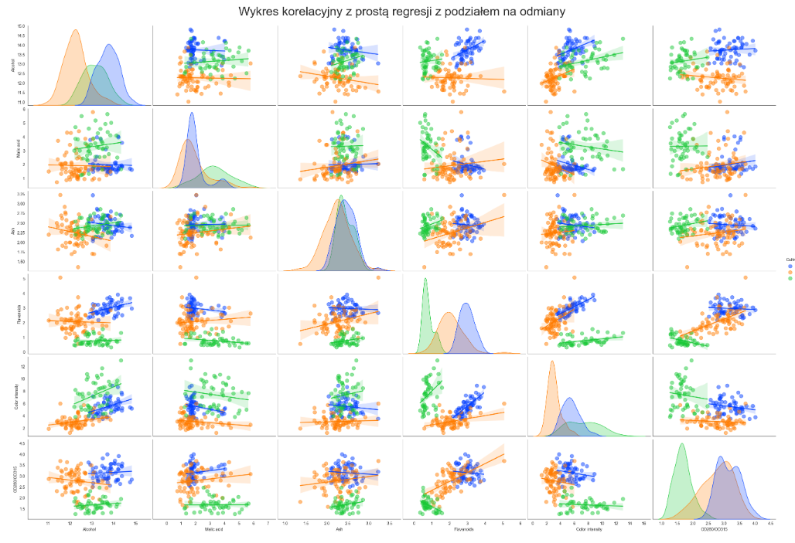

Na powyższym wykresie punktowym możemy obserwować każdą pojedynczą obserwacje dla danej odmiany winogron. Pomocą w obserwacjach będzie regresja liniowa. Najciekawsze obserwacje i wnioski:

- niezależnie od intensywności kolorów 3 odmiana ma taką samą ilość flawonoidów

- żadne czynniki nie wpływają na intensywność koloru dla 2 odmiany

- flawonoidy dla 3 odmiany nie wpływają na inne czynniki

- flawonoidy względem miar absorbcji światła dla 2 odmiany winogron wykazały zmiany jednokierunkowe

- miara absorbcji światła względem flawonoidów dla 1 odmiany wykazały zmiany róznokierunkoe (im większa miara tym mniej flawonoidów)

- 3 odmiana ma najwięcej wartości rozproszonych, dla poszczególnych parametrów. Można wnioskować z tego, że zmienne dla tej odmiany są niezależne od siebie w wielu przypadkach jak np. intensywność koloru i kwas jabłkowy. Oznacza to również słabą korelację między tymi parametrami.

-**i**m bardziej punkty skoncentrowane wokół linii regresji, tym silniejsza korelacja, np.: flawonoidy względem intensywności koloru.

Ogólne wnioski.

Podsumowując, badając dane, zauważamy, że poszczególne odmiany wina różnią się znacząco pod względem cech, takich jak kwas jabłkowy, intensywność koloru, popiół i zawartość flawonoidów. Analizując korelacje i stosując regresję liniową, możemy lepiej zrozumieć, jak te cechy są ze sobą powiązane, co może pomóc nam lepiej ocenić jakość i charakterystykę każdej z odmian wina.